Muhammad Fata Nurrahman

18216014

**Project Report**

1. **Proses Pengerjaan**
   1. Proses pengerjaan dimulai dengan belajar pada Youtube channel thenewboston yang berjudul **Django tutorial for beginner**. Dan memanfaatkan Django documentation pada situs **djangoproject.**
   2. Pada awalnya, API akan dibuat dengan mengambil text dari web inspection pada TripAdvisor lalu disimpan di database sehingga memiliki data hotel yang lengkap. Namun karena terkendala waktu dan sumber pembelajaran, sebagian hasil scraping web dicopy secara manual ke localhost:8000/hotel-add/ untuk menambahkan data hotel.
   3. Hasil scraping web pun tidak seperti pada UAS, hanya tampilan utama dari pencarian berdasarkan kota yang diambil datanya.
   4. Contoh url = “<https://www.tripadvisor.com/Hotels-g664666-Gili_Trawangan_Gili_Islands_Lombok_West_Nusa_Tenggara-Hotels.html>
   5. Programmer juga masih kesulitan mengintegrasikan login dengan halaman tampilan, sehingga API kali ini dapat diakses oleh semua orang. Karena API ini juga hanya pilot version dari konsep yang lebih besar.
2. **Menjalankan Web**

Urutan untuk menjalankan web.

* 1. Pastikan semua paket ini terinstall

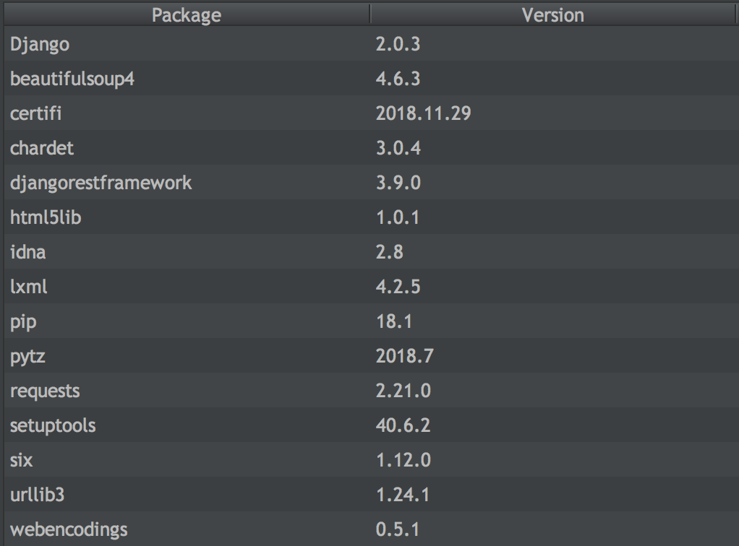

* 1. Masuk ke folder hotel, lalu jalankan python3 manage.py runserver. Lalu anda akan dapat melihat tampilan web pada browser.
  2. Ada 4 URL yang dapat dikunjungi : localhost:8000/admin, localhost:8000/hotel, localhost:8000/hotel/add, dan localhost:8000/hotel_api.

1. **Scrapping Web**

Berikut adalah hasil dari scraping web.

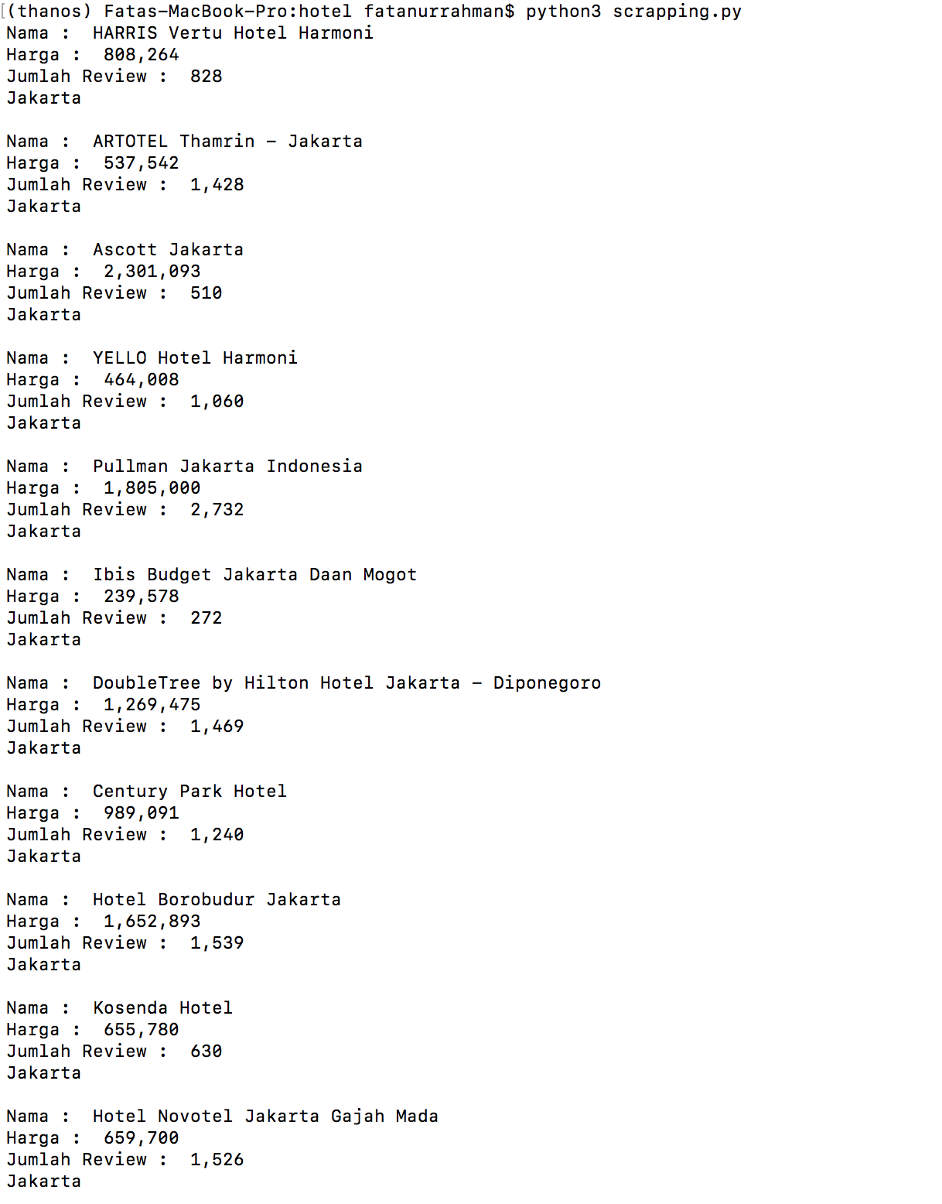

1. **Web Page**
   1. **Halaman Utama**

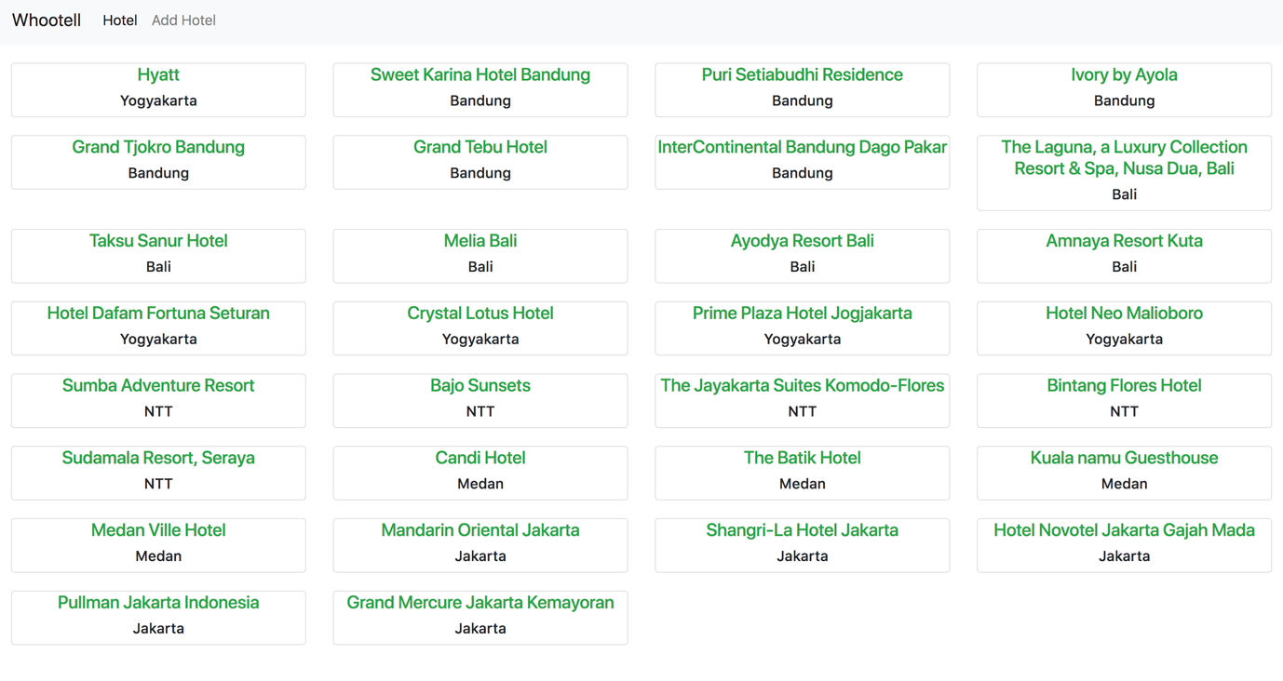

* 1. **Halaman Tambah Hotel**

